Графики напряжений для разных пластин 2
Исследуемая точка №1 2
Исследуемая точка №2 4
Исследуемая точка №3 6
Исследуемая точка №4 8
Расчет погрешности измерений 9
Анализ 11

Графики напряжений для разных пластин

Исследуемая точка №1
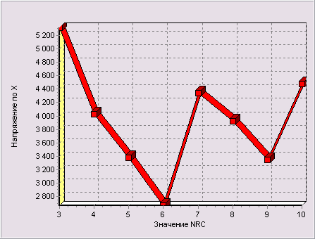  Рисунок 1 Напряжение по Х | 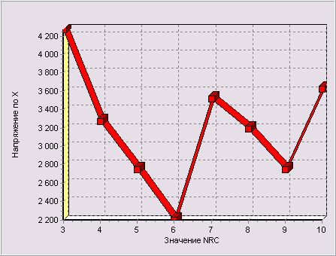
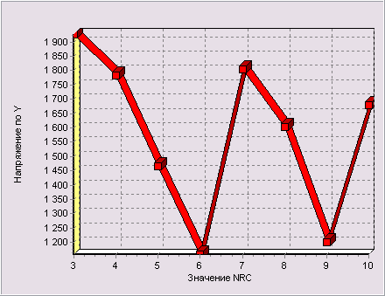  Рисунок 2 Напряжение по У | 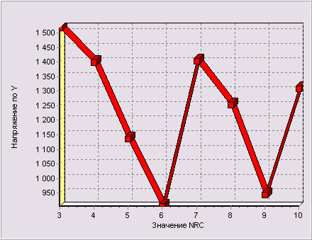
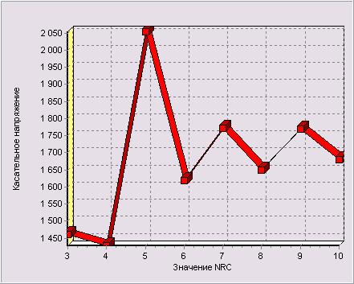  Рисунок 3 Касательное напряжение | 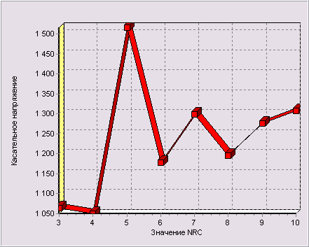
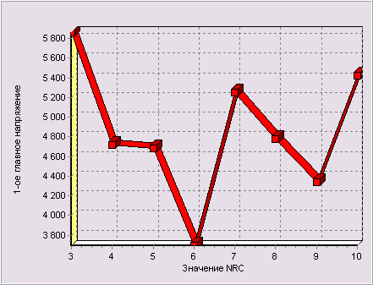  Рисунок 4 1-ое главное напряжение | 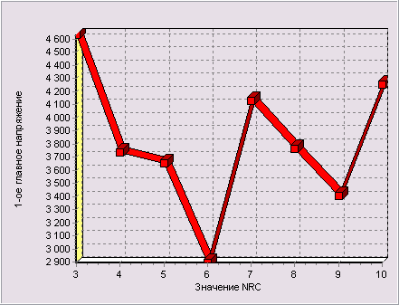
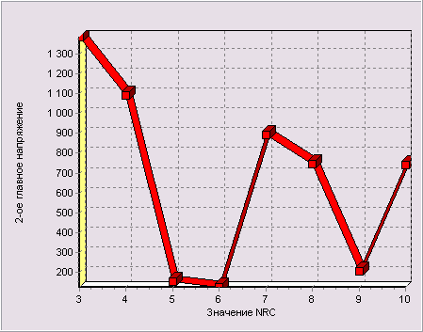  Рисунок 5 2-ое главное напряжение | 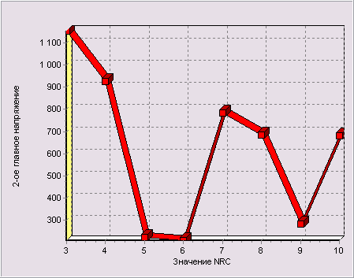

NRC | Напряжение по X | Напряжение по Y | Касательное напряжение | 1-ое главное напряжение | 2-ое главное напряжение
3 | 4269,808105 | 1517,077026 | 1064,287109 | 4633,295898 | 1153,589478
4 | 3268,94458 | 1398,352295 | 1049,889282 | 3739,723145 | 927,5736084
5 | 2744,170166 | 1134,784058 | 1516,534912 | 3656,279053 | 222,6750488
6 | 2197,363281 | 904,8009644 | 1177,957031 | 2894,682617 | 207,4816895
7 | 3514,022217 | 1402,595337 | 1299,130249 | 4132,307129 | 784,3105469
8 | 3191,406982 | 1253,335205 | 1195,741333 | 3761,470703 | 683,2713623
9 | 2744,086914 | 943,0557251 | 1275,965454 | 3405,306396 | 281,8363037
10 | 3626,251221 | 1307,225708 | 1307,225708 | 4254,493164 | 678,9837647

NRC | Напряжение по X | Напряжение по Y | Касательное напряжение | 1-ое главное напряжение | 2-ое главное напряжение
3 | 4060,955322 | 1456,786865 | 1145,87439 | 4493,359863 | 1024,382324
4 | 3334,618408 | 1428,86145 | 1079,481934 | 3821,621338 | 941,8585205
5 | 2442,352051 | 523,2741699 | 1157,552979 | 2986,356934 | -20,73071289
6 | 2017,644165 | 591,0222778 | 1075,81958 | 2595,146973 | 13,51940918
7 | 3433,83374 | 1366,670166 | 1376,130615 | 4121,305664 | 679,1979981
8 | 2879,891846 | 732,4423828 | 1238,97583 | 3445,662598 | 166,6715088
9 | 2566,716553 | 748,8162231 | 1194,759644 | 3158,979492 | 156,5532227
10 | 3501,594482 | 1262,515991 | 1262,515991 | 4162,550293 | 601,5603027

Исследуемая точка №2
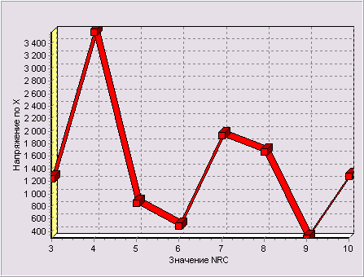  Рисунок 6 Напряжение по Х | 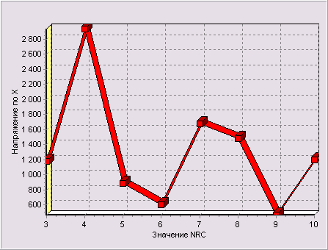
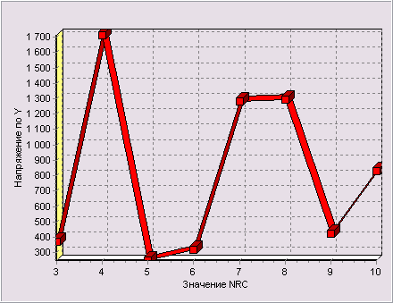  Рисунок 7 Напряжение по У | 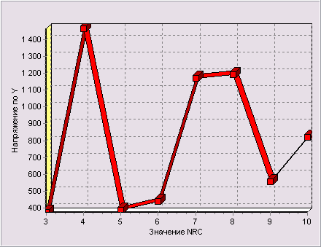
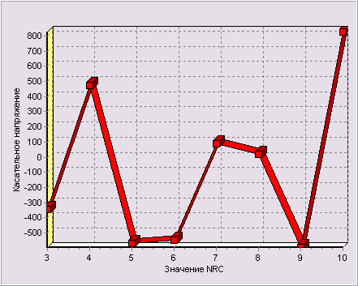  Рисунок 8 Касательное напряжение | 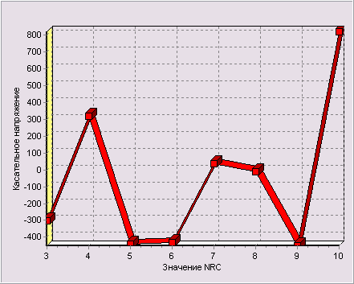
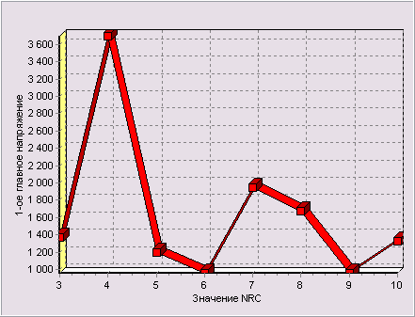  Рисунок 9 1-ое главное напряжение | 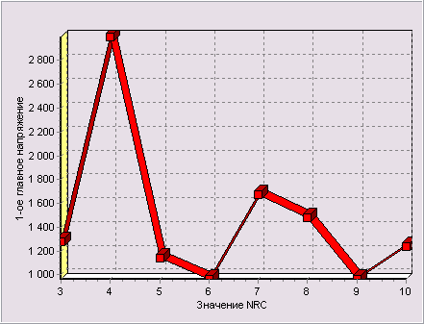
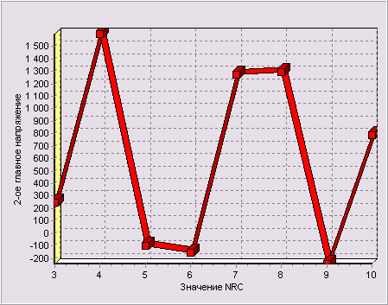  Рисунок 10 2-ое главное напряжение | 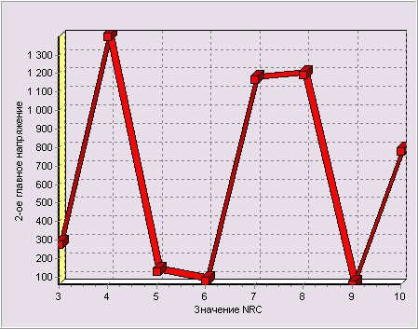

NRC | Напряжение по X | Напряжение по Y | Касательное напряжение | 1-ое главное напряжение | 2-ое главное напряжение
3 | 1176,584595 | 374,8519287 | -301,2615356 | 1277,168457 | 274,2680359
4 | 2932,334473 | 1463,661987 | 316,3794556 | 2997,589111 | 1398,407349
5 | 880,7219238 | 389,9742737 | -441,4196472 | 1140,382324 | 130,3138123
6 | 604,489502 | 438,7819824 | -433,1410523 | 962,6300049 | 80,64151001
7 | 1671,574951 | 1171,586914 | 37,18389893 | 1674,325195 | 1168,83667
8 | 1480,719971 | 1190,88562 | -9,58848572 | 1481,036865 | 1190,568726
9 | 465,5064392 | 558,3060303 | -450,4877625 | 964,7772827 | 59,03521729
10 | 1199,664795 | 820,2394409 | 820,2394409 | 1240,395508 | 779,5087891

Диапазон значений: -596,4535523 - 1940,296509

NRC | Напряжение по X | Напряжение по Y | Касательное напряжение | 1-ое главное напряжение | 2-ое главное напряжение
3 | 1209,555542 | 409,7752075 | -248,5644684 | 1280,511963 | 338,8188782
4 | 2906,794922 | 1410,398682 | 297,4161987 | 2963,740723 | 1353,452637
5 | 914,0610962 | 414,271698 | -397,3556213 | 1133,569092 | 194,7637329
6 | 639,0855713 | 456,5318604 | -404,7337952 | 962,7073975 | 132,9100342
7 | 1687,020142 | 1177,41748 | 53,06983566 | 1692,488159 | 1171,949463
8 | 1503,856079 | 1193,760986 | 6,8938632 | 1504,009277 | 1193,60791
9 | 502,6794739 | 574,6375122 | -422,2557983 | 962,4443359 | 114,8726502
10 | 1222,734985 | 821,5255737 | 821,5255737 | 1250,166992 | 794,0935059

Исследуемая точка №3
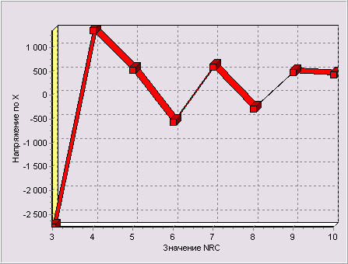  Рисунок 11 Напряжение по Х | 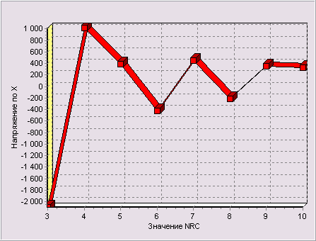
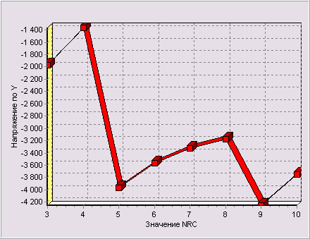  Рисунок 12 Напряжение по У | 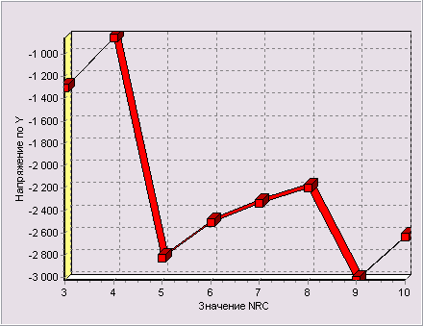
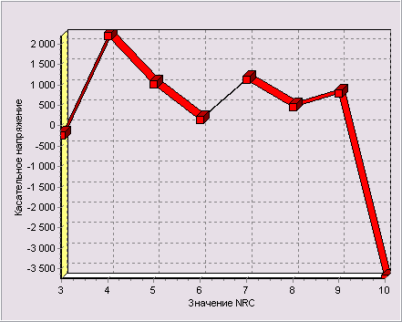  Рисунок 13 Касательное напряжение | 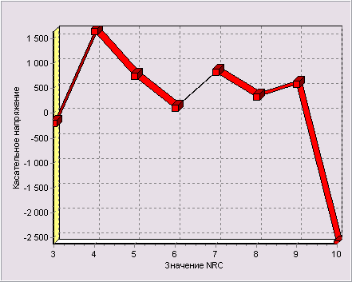
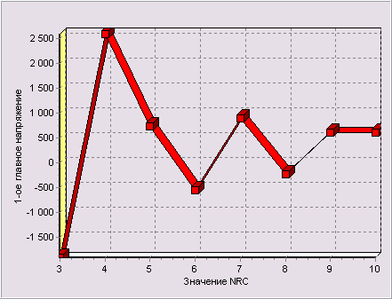  Рисунок 14 1-ое главное напряжение | 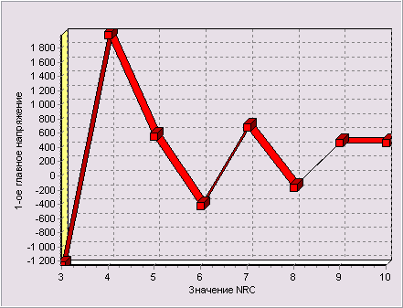
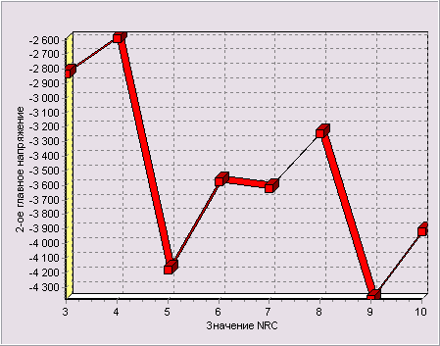  Рисунок 15 2-ое главное напряжение | 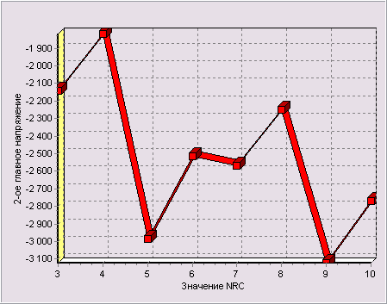

NRC | Напряжение по X | Напряжение по Y | Касательное напряжение | 1-ое главное напряжение | 2-ое главное напряжение
3 | -2097,97 | -1306,19 | -194,288 | -1261,08 | -2143,07
4 | 1016,913 | -854,83 | 1652,484 | 1980,135 | -1818,05
5 | 388,8459 | -2819,83 | 751,0162 | 555,9271 | -2986,91
6 | -425,315 | -2509,19 | 103,2971 | -420,207 | -2514,3
7 | 446,3065 | -2336,2 | 832,4632 | 676,3428 | -2566,24
8 | -220,02 | -2194,78 | 330,5082 | -166,172 | -2248,63
9 | 358,2074 | -3021,42 | 592,2928 | 459,0029 | -3122,22
10 | 325,827 | -2635,59 | -2635,59 | 459,1229 | -2768,89

NRC | Напряжение по X | Напряжение по Y | Касательное напряжение | 1-ое главное напряжение | 2-ое главное напряжение
3 | -2103,66 | -1302,58 | -196,036 | -1257,18 | -2149,06
4 | 1023,989 | -762,897 | 1656,932 | 2013,008 | -1751,92
5 | 390,4871 | -2749,41 | 752,5843 | 561,5503 | -2920,47
6 | -425,645 | -2459,8 | 105,8077 | -420,156 | -2465,29
7 | 448,045 | -2288,65 | 834,4165 | 682,3905 | -2523
8 | -220,74 | -2127,92 | 334,7289 | -163,698 | -2184,97
9 | 358,978 | -2951,59 | 594,341 | 462,4453 | -3055,06
10 | 327,2929 | -2571,7 | -2571,7 | 464,1221 | -2708,53

Исследуемая точка №4
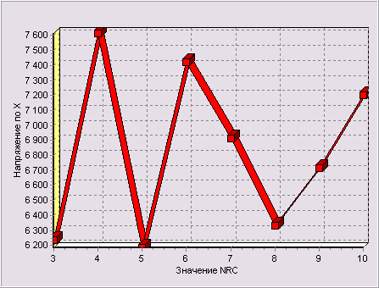  Рисунок 16 Напряжение по Х | 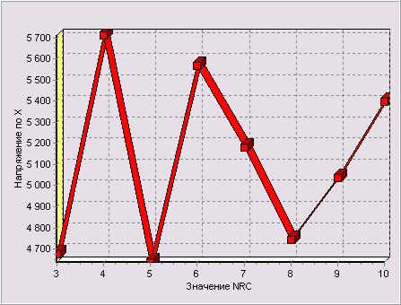
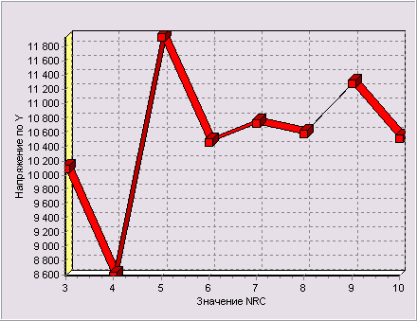  Рисунок 17 Напряжение по У | 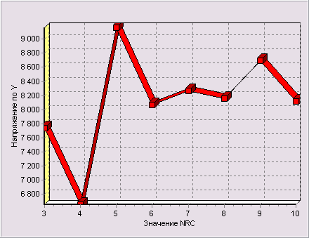
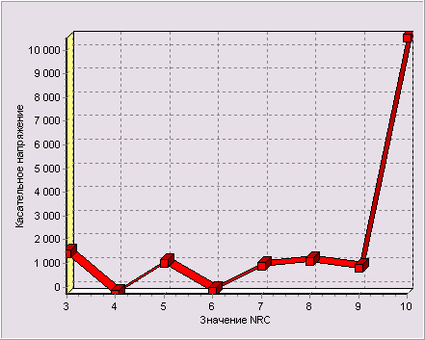  Рисунок 18 Касательное напряжение | 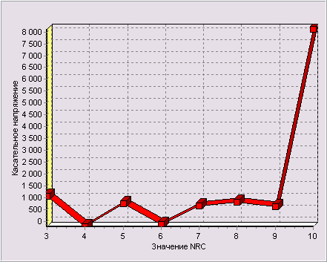
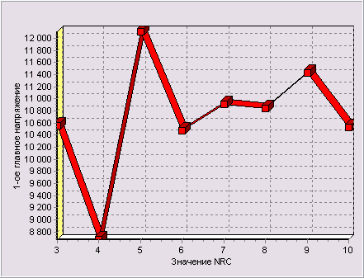  Рисунок 19 1-ое главное напряжение | 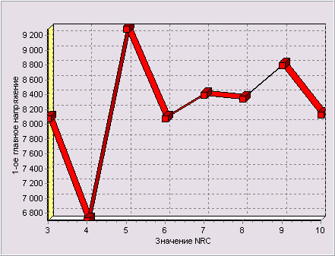
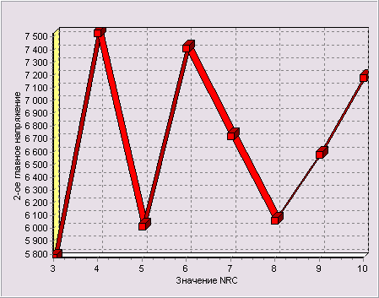  Рисунок 20 2-ое главное напряжение | 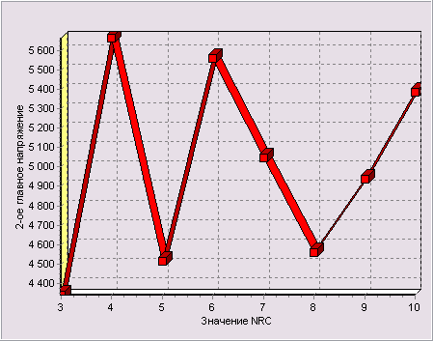

NRC | Напряжение по X | Напряжение по Y | Касательное напряжение | 1-ое главное напряжение | 2-ое главное напряжение
3 | 4674,78 | 7735,621 | 1066,079 | 8070,331 | 4340,07
4 | 5712,194 | 6651,117 | -218,794 | 6699,598 | 5663,712
5 | 4636,346 | 9162,929 | 759,3162 | 9286,905 | 4512,369
6 | 5566,091 | 8067,821 | -124,043 | 8073,957 | 5559,956
7 | 5181,645 | 8265,559 | 654,2753 | 8398,626 | 5048,577
8 | 4744,626 | 8158,426 | 822,4876 | 8346,254 | 4556,798
9 | 5037,194 | 8693,479 | 613,787 | 8793,766 | 4936,907
10 | 5399,71 | 8111,903 | 8111,903 | 8125,023 | 5386,589

NRC | Напряжение по X | Напряжение по Y | Касательное напряжение | 1-ое главное напряжение | 2-ое главное напряжение
3 | 4674,822 | 7766,513 | 1066,038 | 8098,452 | 4342,883
4 | 5708,294 | 6636,967 | -216,152 | 6684,813 | 5660,449
5 | 4638,717 | 9134,363 | 757,4882 | 9258,564 | 4514,517
6 | 5564,234 | 8051,57 | -123,173 | 8057,654 | 5558,15
7 | 5182,114 | 8256,042 | 653,4167 | 8389,171 | 5048,985
8 | 4746,16 | 8134,203 | 820,398 | 8322,404 | 4557,959
9 | 5037,975 | 8678,156 | 612,5802 | 8778,479 | 4937,653
10 | 5399,05 | 8102,155 | 8102,155 | 8115,326 | 5385,879

Расчет погрешности измерений
Точка №1
NRC | Разница значений
3 | 208,8528 | 60,29016 | -81,5873 | 139,936 | 129,2072
4 | -65,6738 | -30,5092 | -29,5927 | -81,8982 | -14,2849
5 | 301,8181 | 611,5099 | 358,9819 | 669,9221 | 243,4058
6 | 179,7191 | 313,7787 | 102,1375 | 299,5356 | 193,9623
7 | 80,18848 | 35,92517 | -77,0004 | 11,00146 | 105,1125
8 | 311,5151 | 520,8928 | -43,2345 | 315,8081 | 516,5999
9 | 177,3704 | 194,2395 | 81,20581 | 246,3269 | 125,2831
10 | 124,6567 | 44,70972 | 44,70972 | 91,94287 | 77,42346
NRC | Процент погрешности
3 | 4,891386 | 3,9741 | 7,665909 | 3,020227 | 11,20044
4 | 2,009022 | 2,181793 | 2,818645 | 2,189953 | 1,54003
5 | 10,99852 | 53,88778 | 23,67119 | 18,32251 | 109,3098
6 | 8,178853 | 34,67931 | 8,670728 | 10,34779 | 93,48405
7 | 2,281957 | 2,561335 | 5,927071 | 0,266231 | 13,4019
8 | 9,76106 | 41,56054 | 3,615706 | 8,395868 | 75,60684
9 | 6,46373 | 20,59682 | 6,364264 | 7,233619 | 44,45243
10 | 3,43762 | 3,420199 | 3,420199 | 2,161077 | 11,40284
 | Средний процент погрешности
 | 17,13433
Точка №2
NRC | Разница значений
3 | -32,9709 | -34,9233 | -52,6971 | -3,34351 | -64,5508
4 | 25,53955 | 53,26331 | 18,96326 | 33,84839 | 44,95471
5 | -33,3392 | -24,2974 | -44,064 | 6,813232 | -64,4499
6 | -34,5961 | -17,7499 | -28,4073 | -0,07739 | -52,2685
7 | -15,4452 | -5,83057 | -15,8859 | -18,163 | -3,11279
8 | -23,1361 | -2,87537 | -16,4823 | -22,9724 | -3,03918
9 | -37,173 | -16,3315 | -28,232 | 2,332947 | -55,8374
10 | -23,0702 | -1,28613 | -1,28613 | -9,77148 | -14,5847
NRC | Процент погрешности
3 | 2,802259 | 9,316553 | 17,49213 | 0,261791 | 23,53568
4 | 0,870963 | 3,639044 | 5,993833 | 1,129187 | 3,214708
5 | 3,785437 | 6,23052 | 9,982344 | 0,597452 | 49,45747
6 | 5,723188 | 4,045261 | 6,558431 | 0,00804 | 64,8159
7 | 0,92399 | 0,497664 | 42,72262 | 1,084793 | 0,266315
8 | 1,56249 | 0,241448 | 171,8973 | 1,551103 | 0,255272
9 | 7,985504 | 2,925185 | 6,266977 | 0,241812 | 94,58326
10 | 1,923053 | 0,1568 | 0,1568 | 0,787772 | 1,871014
 | Средний процент погрешности
 | 13,93403
Точка №3
 | Разница значений
 | 5,699219 | -3,6123 | 1,748734 | -3,90686 | 5,993896
 | -7,07599 | -91,9326 | -4,44861 | -32,8729 | -66,1356
 | -1,64117 | -70,4219 | -1,56812 | -5,62317 | -66,4397
 | 0,329956 | -49,3904 | -2,51068 | -0,05103 | -49,0095
 | -1,73849 | -47,5503 | -1,95331 | -6,04773 | -43,2412
 | 0,719818 | -66,8601 | -4,22064 | -2,47469 | -63,6655
 | -0,77057 | -69,8271 | -2,04816 | -3,44241 | -67,1553
 | -1,46591 | -63,8918 | -63,8918 | -4,99921 | -60,3586
 | Процент погрешности
 | 0,271655 | 0,276553 | 0,900075 | 0,309802 | 0,279687
 | 0,69583 | 10,75449 | 0,269207 | 1,660135 | 3,637719
 | 0,422063 | 2,497381 | 0,208799 | 1,011494 | 2,224362
 | 0,077579 | 1,968381 | 2,430545 | 0,012143 | 1,949234
 | 0,389529 | 2,035366 | 0,234642 | 0,894181 | 1,685003
 | 0,32716 | 3,046319 | 1,277016 | 1,489227 | 2,831302
 | 0,215118 | 2,31107 | 0,345801 | 0,749976 | 2,150885
 | 0,449905 | 2,424193 | 2,424193 | 1,08886 | 2,179887
 | Средний процент погрешности
 | 1,510169
Точка №4
 | Разница значений
 | -0,04199 | -30,8921 | 0,040649 | -28,1216 | -2,8125
 | 3,899902 | 14,14941 | -2,64215 | 14,78564 | 3,263184
 | -2,37158 | 28,56543 | 1,827942 | 28,34082 | -2,14746
 | 1,856934 | 16,25146 | -0,8696 | 16,30225 | 1,805664
 | -0,46973 | 9,516602 | 0,858643 | 9,455078 | -0,40771
 | -1,53369 | 24,22314 | 2,0896 | 23,84961 | -1,16064
 | -0,78125 | 15,32227 | 1,206787 | 15,28711 | -0,74609
 | 0,660156 | 9,748047 | 9,748047 | 9,697266 | 0,710449
 | Процент погрешности
 | 0,000898 | 0,399349 | 0,003813 | 0,348456 | 0,064803
 | 0,068273 | 0,212737 | 1,207597 | 0,220694 | 0,057616
 | 0,051152 | 0,31175 | 0,240735 | 0,30517 | 0,047591
 | 0,033362 | 0,201436 | 0,701046 | 0,201911 | 0,032476
 | 0,009065 | 0,115136 | 0,131236 | 0,112579 | 0,008076
 | 0,032325 | 0,29691 | 0,254058 | 0,285752 | 0,025471
 | 0,01551 | 0,17625 | 0,196613 | 0,17384 | 0,015113
 | 0,012226 | 0,12017 | 0,12017 | 0,119351 | 0,013189
 | Средний процент погрешности
 | 0,173598

Анализ
Из приведенных результатов видно, что значения нагрузок имеют достаточно большой разброс между пластиной без изменений формы с новой пластиной. Это говорит об необходимости корректировать полученные результаты в расчете для деформированной пластины в среднем на 15% для точки №1 и №2. Так же этот результат сравнения позволяет увидеть схожесть графиков сходимости значения нагрузки, что говорит о правильном определении оптимального значения NRC, и критичных значениях NRC которые были отброшены при анализе мат ожидания функции. Так же обратим внимание, что остальные координаты точек которые были подвержены перемещениям для сгущения сеток удовлетворяют критериям описанным Вами в лекции №13, а смещение точки №19 было превышено на 3 см, и составило не 9 см, а 12 см от узлового элемента. Потому можно сделать вывод что, поскольку основной объем работ выполнен верно, для деформированной пластины. Графики не имеют серьезных отклонений, а погрешность напряжений не велика, я не считаю необходимым обновлять отчет для новой пластины.

